实 验 报 告

实验名称
课程名称 | 信息通讯网络基础

姓名 | 史承开 | 学号 | 16021303

日期 | 2023年5月15日 | 地点

成绩 |  | 教师 | 陈歆技

电 气 工 程 学 院
东 南 大 学
二零二三年四月
实 验 报 告 撰 写 须 知
- 实验报告是该课程学习的主要成果之一，其内容要紧密结合实验的内容进行撰写；
- 实验报告由学生本人根据课程要求及实验成果进行撰写，要求条理清楚、内容翔实，必须包含实验目的、实验内容、实验原理（理论基础）、实验方法与步骤、实验程序实现、实验测试、实验结果及其分析、实验结论与体会等相关内容；
- 实验报告独创性声明部分，签字栏必须是撰写者手写签字（电子文档可以手写签名拍照贴图）；
- 实验报告正文的撰写格式参见“本科生《信息通讯网络基础》课程实验报告撰写样式2023.pdf”，实验二报告正文格式参考实验指导书说明；
- 报告必须打印为纸质文档并提交，同时将电子文档通过电子邮件提交，另外，必须提交测试数据、实验结果、程序源代码等文件（根据实验内容具体情况添加），请将实验报告及成果附件打包为rar压缩文件，文件取名规则为“(学号)_E(实验编号).rar”，蓝色字体所标注的部分需要根据个人情况确定，实验编号按照实验顺序进行编号，例如：16021101 _E1.rar；
- 实验报告及数据处理必须独立自主完成，不得使用往届或抄袭其它人的成果，一经发现按照违规处理，实验成绩按照0分处理；
- 课程实验最后一份报告提交截止日期为2022-2023学年第3学期第十三周星期五（5月19日）18:00，两个实验需要单独撰写实验报告，并分别提交；
- 其他未尽事宜请参见课程群实验材料中“16021提交实验报告及实验结果注意事项2023.pdf”文档的内容。

实验报告独创性声明

本人声明所呈交的实验报告是我个人在指导教师指导下进行的课程实验及其研究工作和取得的实验成果。尽我所知，除了文中特别加以标注和致谢的地方外，报告中不包含其他人已经发表或其他同学设计的程序源代码、撰写过的实验报告及研究成果，也不包含为获得东南大学或其它教育机构的学位或证书、课程学分而使用过的材料。与我一同工作的同志对本实验研究所做的任何贡献均已在文中作了明确的说明并表示了谢意。

学生签名（手写签名贴图）： 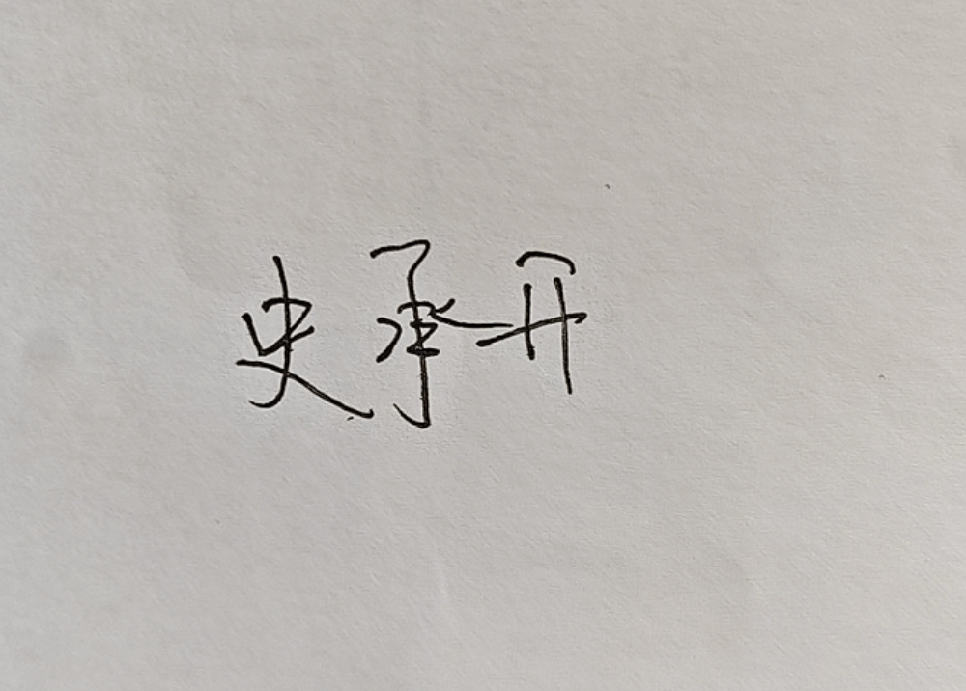 日期：2023 年 5 月 15 日
1.实验目的：
通过编程实验，理解网络通讯中数据链路层协议的实现方法和TCP/IP协议的应用方法；掌握WinSocket的套接口的编程方法；理解网络协议在网络通信过程中对信道差错、报文丢失以及拥塞等问题的处理方法。
2.实验内容：
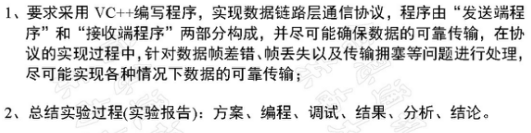

3.实验环境（软件、硬件及条件）：
1.操作系统：Windows 10
2.开发工具：Microsoft Visual Studio 2005及以上版本
3.TCP/IP协议
4.实验原理（主要是实验程序通信协议实现的思想、原理和功能，以及协议功能流程框图）：
(1)数据链路层
数据链路层目的是建立在物理层基础上，通过一些数据链路层协议，在不太可靠的物理链路上实现可靠的数据传输。主要的功能是为网络层提供连接服务，并在数据链路连接上传送帧。依据功能可分为有连接和无连接两种。本实验采用的是有应答且无连接服务。
无连接服务时，发送端的数据链路层要发送数据时，就直接发送数据帧，接收端的数据链路层能够接受数据帧，或者收到的帧核验成功，就发送应答帧，若不能接受或接收到的帧核验不成功，就发送出错，发送端重新发送帧。
数据链路层的协议可分为两类：面向字符的通信规程和面向比特的通信规程。本实验中，我们主要利用的是后者，典型例子是HDLC协议，传送信息的单位是帧，格式如下：
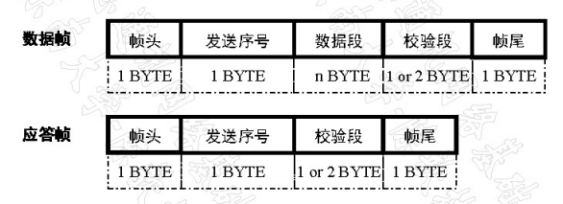
（2）数据的传输和验证
由于信道传输模拟程序已经给出，所以需要完成的部分为发送端的程序和接收端的程序。不仅要实现数据的传输而且要对出现的问题（数据丢失、数据帧出错等）进行合理的处理。
例如：
①若出现数据丢失情况，需要进行核验，若对方没有发送收到该数据的信息，则继续发送该信息。
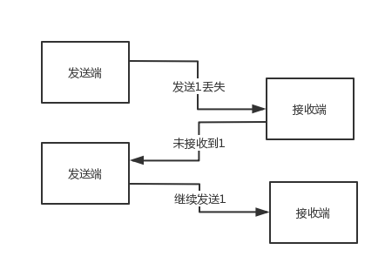
图1 数据丢失
②若出现数据在发送过程中出错，比如发送为1反馈为2，则在发送端不予记录，且继续发送。
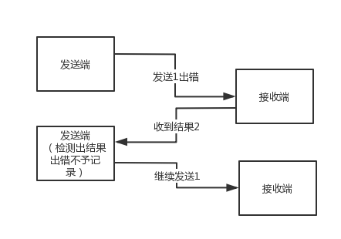
图2 数据出错

类似的问题有不少，但是总体的解决思路是固定的，由发送端发送要发送的数据，经过信道传输通道到达接收端，接收端记录数据后并进行反馈，当反馈数据回到发送端后，经发送端检验接受的收据是否有误，如果正确再进行数据的进一步传输，如果有误则继续发送上一条数据，即只有当发送端接收到来自接收端反馈的信息且该信息为正确时才会继续发送。此时，因为要对数据进行核验，所以要用到CRC编码对数据进行处理。
（3）Windows Sockets
Windows Sockets是在Windows下一套开放的、支持多种协议的网络编程接口规范，提供了一种方便的开发和运行环境。
规范的通信基础是套接口 (Socket)，俗称Berkeley套接口模型，现在是TCP/IP网络的标准，独立于底层的协议。TCP/IP是传输控制协议/互联网络协议，是一种网络通讯协议，在TCP/IP的协议中，有两个互不相同的传输协议: TCP(传输控制协议)和UDP(用户数据报文协议)。TCP提供的是面向连接的可靠的服务；UDP则为应用层提供无连接的、不可靠的服务。
TCP/IP协议与Windows Sockets接口关系图如下：
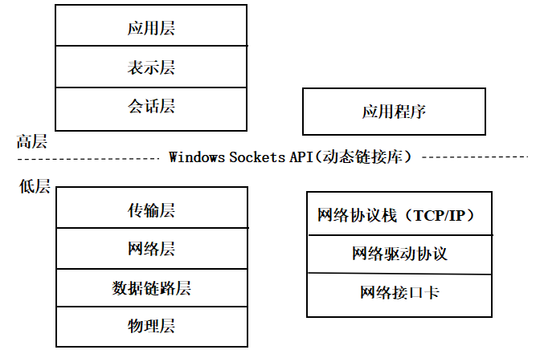
图3 接口关系图

工作原理如下图：
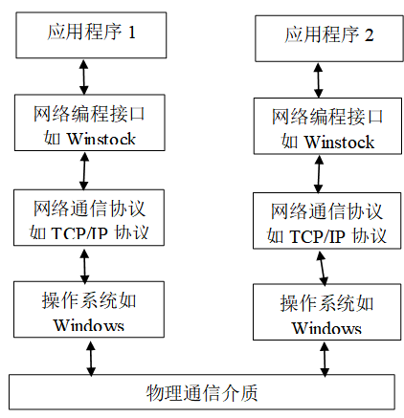
图4 工作原理图

- 实验方法及程序实现（主要是程序代码的具体设计的解释，关键程序模块的框图）：
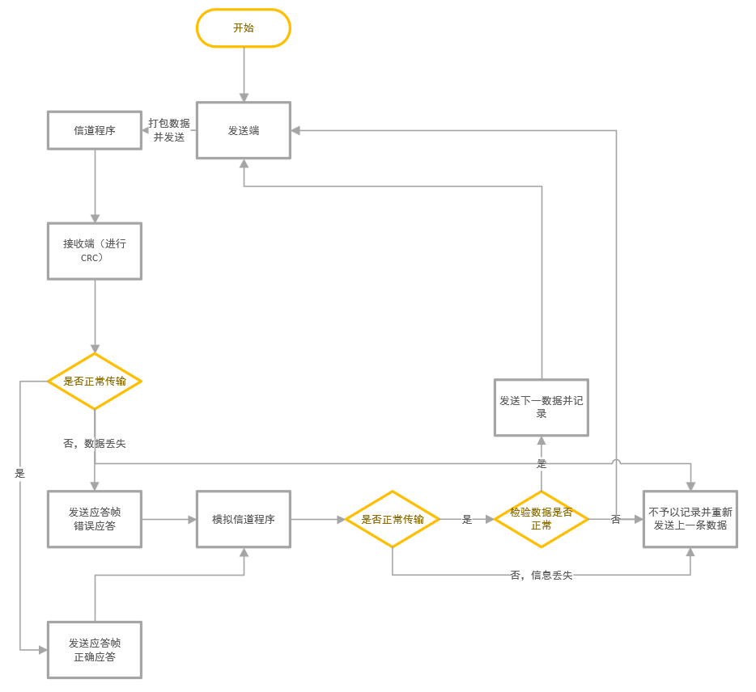
程序流程图
首先是发送端程序（send)新增函数
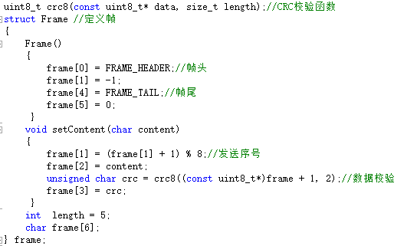
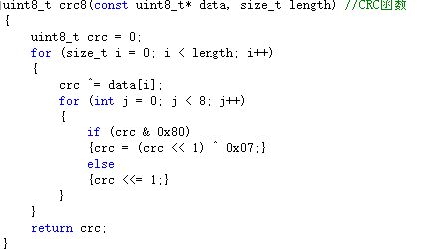
定义帧以及数据校验

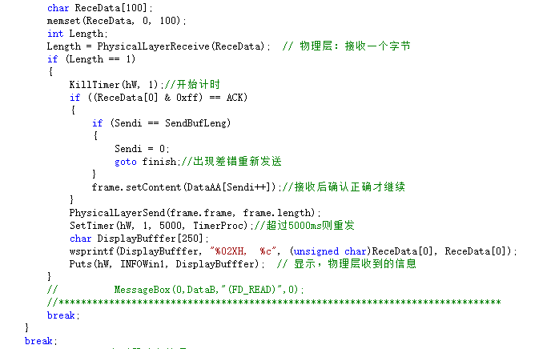
开始计时后接收信息，出现差错就重新发送，只有确认正确才继续，设置好接收时限为5000ms，超过也重发。

接收端程序（receive）新增函数
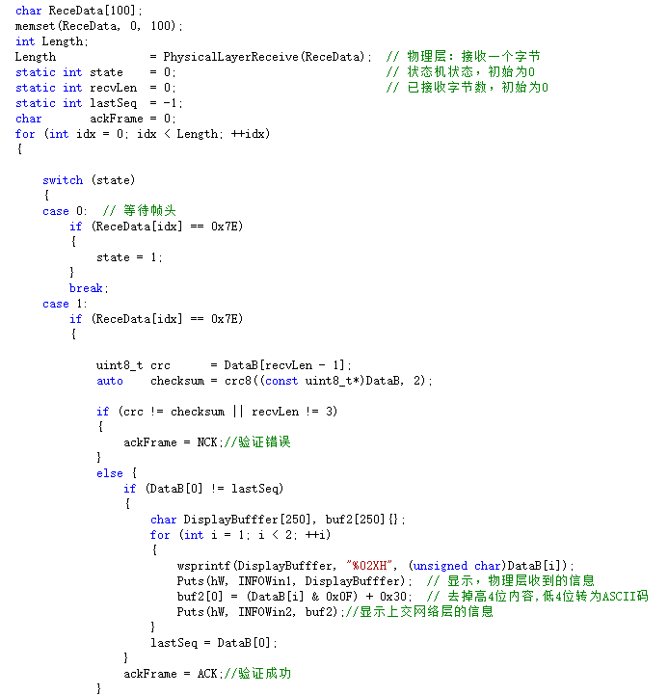
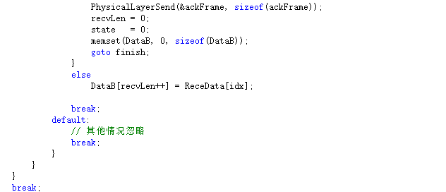
接收发送端信息并校验，验证错误发送NCK码，验证成功发送ACK码，显示上交网络层信息

6、协议格式定义说明（详细说明协议的各个字段含义）：
帧头：FRAME_HEADER 0x7E
发送序号：0x01-0x05
数据位：8位
校验位：8位
帧尾：FRAME_TAIL 0x7E
正确：ACK 0x88
错误：NCK 0x55
7.实验结果和分析（包括具体实验结果及对出现的问题的解释与分析）：
首先是直通方式：
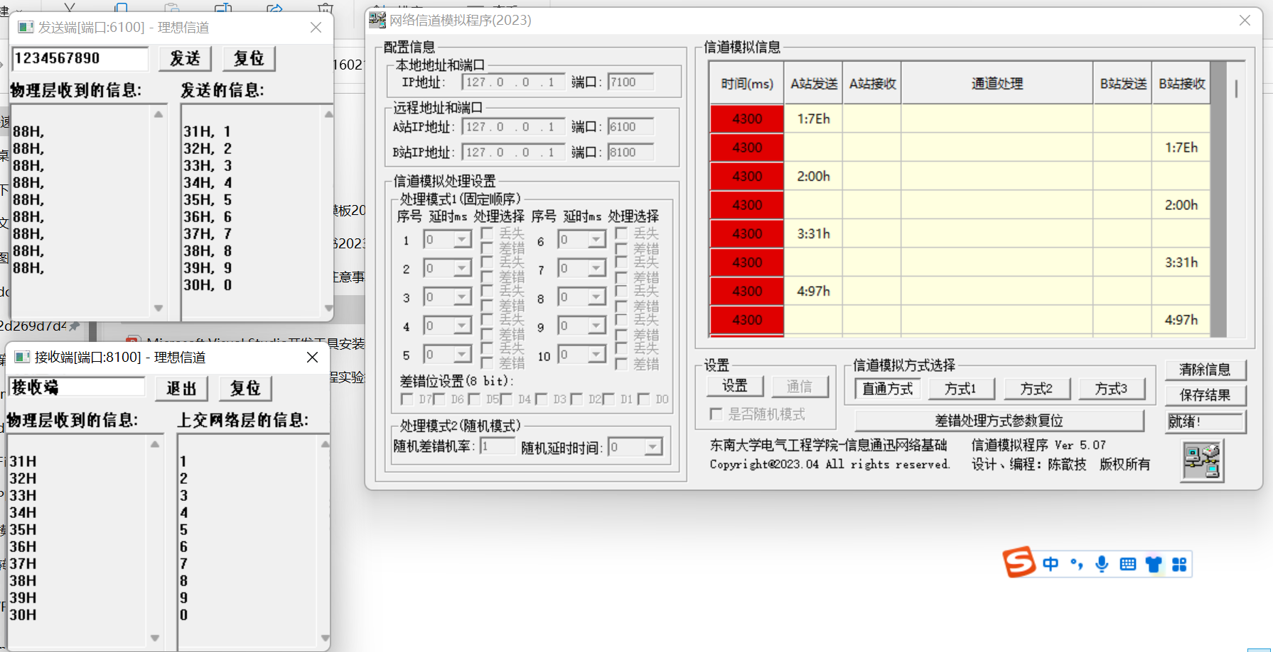
直通方式下，信息直接进行传输，没有出现错误和丢失等问题，所以发送端段物理层收到的消息为0x88，显示为88H.
方式1
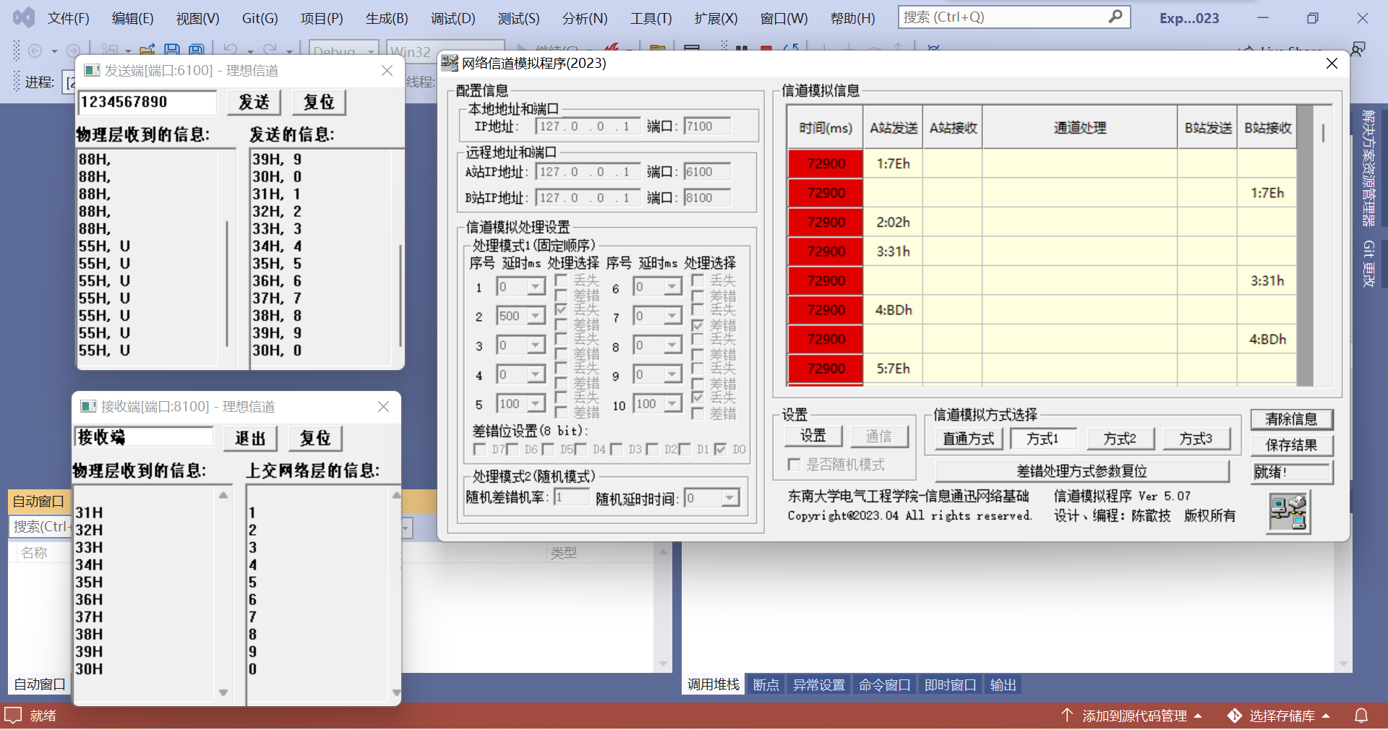
方式1下，因为存在错误，所以在错误传输出现时，发送段物理层收到的消息为0x55，即为错误，显示为55H。
方式2
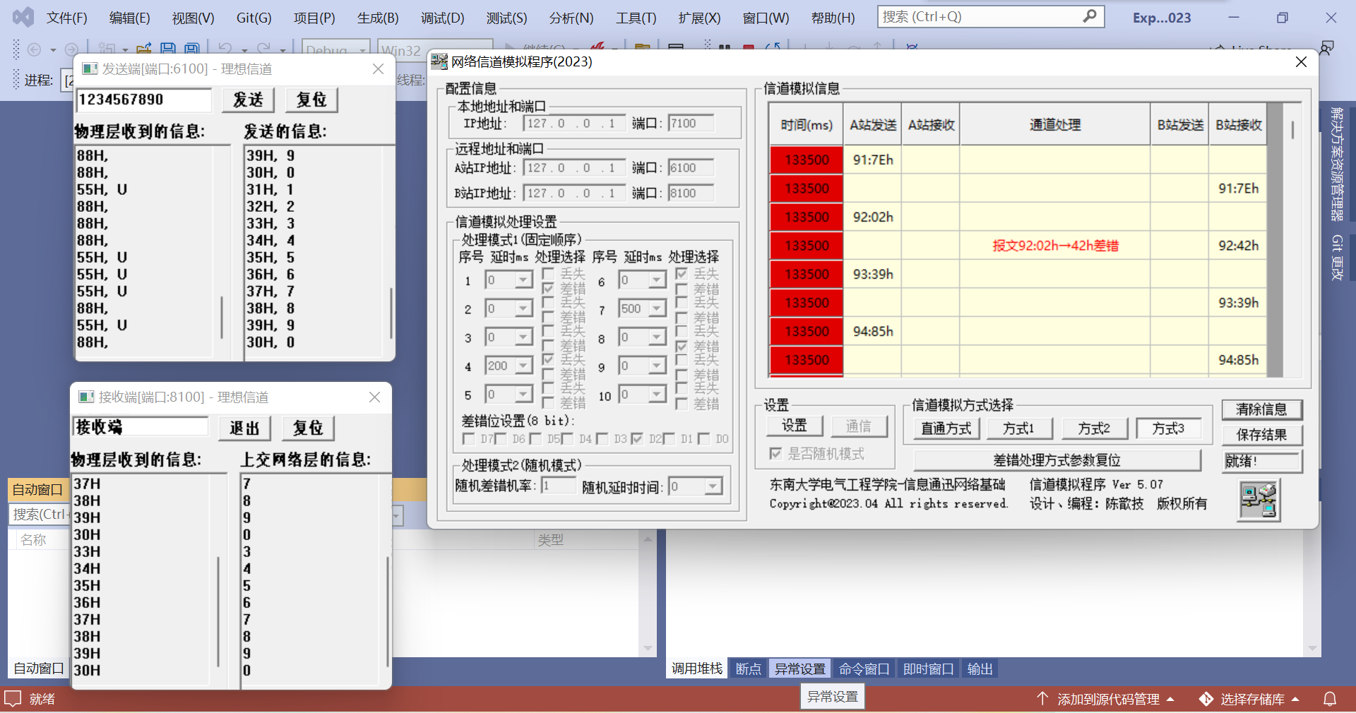
方式2下，可以成功的接收到了所有信息，错误显示55H,成功显示88H。
方式3
成功的接收到了所有信息。
8.实验结论与体会：
通过这次实验，我学习并掌握了数据链路层的部分知识，理解了WinSocket接口的编写和网络层协议的实现过程，遇到了许多问题，特别是大一C加加学的知识有些遗忘，并不能很顺利的编写函数，思路有时候也要犹豫如何编写表达。
印象最深刻的还是通信中的应答和纠错机制，虽然在实现上非常困难，但结果让人耳目一新，特别是一开始直接用大一下载的VS软件写代码，忘记了大一用的习惯的还是2020版本的，后来发现拖到2005版运行不起来，折腾了很久。

参考文献：
CSDN博主「D_leo」原创等一堆文章
（原文链接：https://blog.csdn.net/d_leo/article/details/73572373）

实验成果附件（包括程序源代码和结果列表）：
1. | 发送端程序
2. | 接收端程序
3. | 所有方式的模拟结果
4. | 实验报告

附加说明：
- 实验源代码中必须给出必要的详细注释；
- 实验原理中必须对实验程序的设计思想进行详细说明，包括帧格式、实现思路、程序框图和代码解释等，特别是相关代码所使用的技术；
- 实验结果的分析应详实，应该包括各种数据传输状况下的结果、传输正确与否，并说明各种情况产生的原因；
- 实验成果中应该提交该实验的实验报告、程序源代码（不要包含编译过程中所产生的中间文件，即将源代码目录中的Debug目录中除.exe以外的所有文件删除）等；使用高版本Visual Studio C++时，提交源代码工程时，一定要删除*.ncb、*.sdf及*.obj文件，并将所有文件压缩打包，打包文件大小不要超过10MB，通过Email提交，实验成果中不要包括信道模拟程序；
- 请仔细按照以上要求提交实验成果，否则将影响实验成绩。

实验报告2正文部分格式参见“本科生《信息通讯网络基础》课程实验报告撰写样式2023.pdf”文档所述实验报告2格式说明。

